助推企业提质增效 倡导企业守信合规经营

为精准推进小微企业“小升规”培育工作，健全企业信用体系建设，引导辖区企业规范经营、诚信立业、提质增效，持续优化营商环境。7月23日，市经信局深入辖区重点企业，常态化开展企业升规纳统政策宣讲、诚信文化普及、信用体系建设指导专项入企服务活动，全方位助力企业高质量发展。
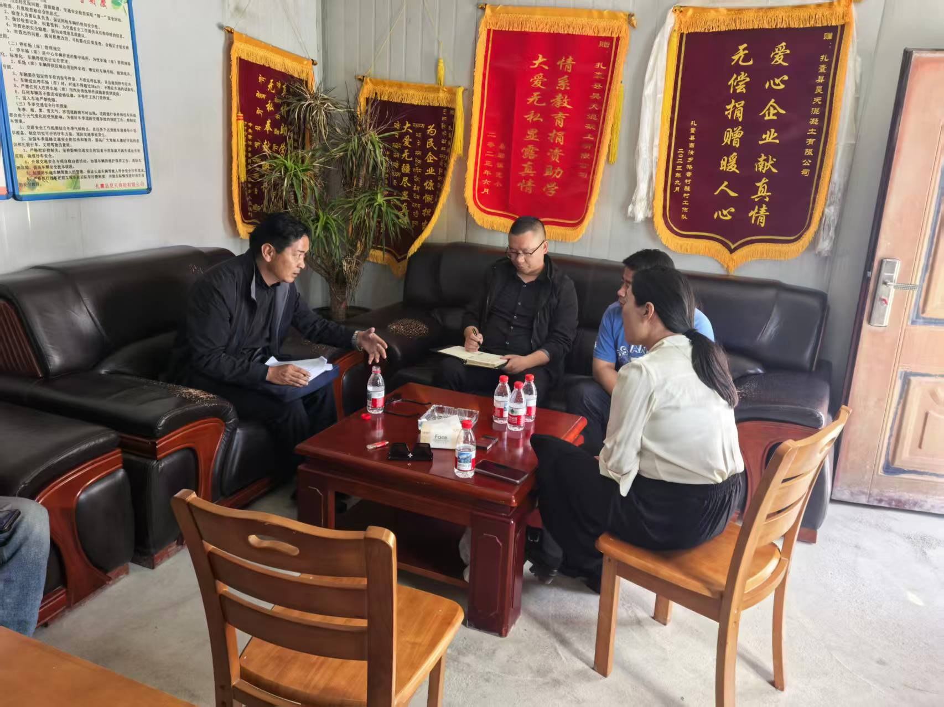
本次宣传服务活动坚持精准施策、靶向服务、以宣促改、以服赋能的工作原则，聚焦企业升规痛点，信用建设薄弱点，采取多元化服务模式，深入企业生产车间、办公一线，与企业负责人、财务人员、统计经办人面对面沟通交流，全面摸清企业生产经营现状、产值营收、纳税申报、项目建设等核心情况，精准研判企业升规潜力，同时全方位普及诚信经营、信用建设相关政策知识。
工作人员细致解读针对企业升规纳统的奖励扶持、要素保障、政策倾斜等惠企举措，打消企业升规顾虑，引导具备条件的企业主动对接、积极申报，助力优质小微企业顺利实现“小升规、稳升规”，壮大辖区规上企业储备库，夯实工业经济增长支撑。
在诚信文化与信用建设宣传方面，工作人员以“诚信兴企、守信致远”为宣传主题，重点宣讲社会信用体系建设相关法律法规、企业诚信经营准则、统计诚信工作要求。明确告知企业统计造假、虚假填报、失信违约、违规经营等行为的负面影响，详细解读守信激励、失信惩戒、信用修复、信用分级评价等相关政策机制。引导企业树立“诚信是企业立身之本、发展之基”的经营理念，自觉将诚信建设融入生产经营、财务管理、统计报送、合同履约全过程。
此次入企宣传帮扶活动，有效打通了政策落地“最后一公里”，既精准提升了企业对升规纳统政策的知晓率、申报积极性，切实解决了企业升规培育过程中的实际难题，又进一步强化了企业诚信经营、守信合规的责任意识，帮助企业厘清信用建设工作要点，明晰失信风险隐患。

